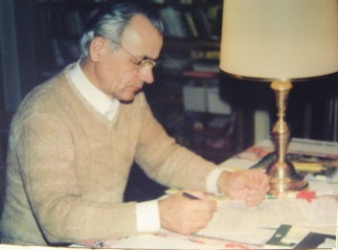
HORÁNYI MÁTYÁS ALAPÍTVÁNY
www.horanyimatyasalapitvany.hu
OTP 11702036-20714413
Sikerekben gazdag, boldog és békés új évtizedet kívánok kedves Hispaniszta Barátainknak és Támogatóinknak!
Ismét jelentkezem a Horányi Mátyás Alapítvány nevében, hogy beszámoljak mi történt a tavalyi körlevelem óta és mire készülünk 2020-ban.
2019. november 7-én megrendezésre került a Magyar-Katalán Egyetemi Nap, némi segítséget tudtuk nyújtani ennek sikeres lebonyolításához.
2020. januárjában az ELTE BTK Spanyol Nyelvi és Irodalmi Tanszéke gondozásában
megjelent
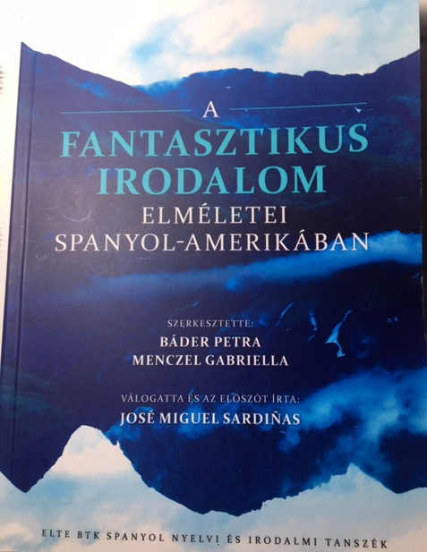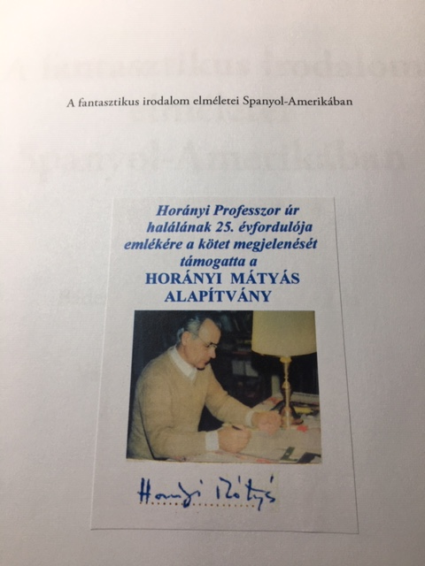

A kötetet Báder Petra (2016-ban Horányi Emlékdíjat kapott) és Menczel Gabriella szerkesztették. A kiadvány nyomdai költségét Horányi Professzor úr halálának 25. évfordulója emlékére az Alapítvány magára vállalta.

Idén harmadik alkalommal hirdetjük meg pályázatunkat a Horányi Mátyás Emlékdíj elnyerésére. A díjra szakdolgozattal illetve doktori dolgozattal lehet pályázni, a kiírás hamarosan megtekinthető az Alapítvány honlapján (http://horanyimatyasalapitvany.hu)
Minden támogatónknak köszönjük az 1%-os támogatást, melynek összege 2019-ben 30.543 forint volt.
Több célzott támogatást is kaptunk Hispaniszta Barátaink és Támogatóinktól, ami nem csupán anyagi segítséget jelent, hanem megerősítenek bennünket abban, hogy továbbra is töretlen kedvvel és energiával szolgáljuk a hispanizmus ügyét és ápoljuk Horányi Professzor úr emlékét.
Ezért, ha méltónak tartanak rá, kérem, hogy a személyi jövedelemadójuk 1%-ról rendelkezzenek javunkra, és mindig szívet melengető nagy megtiszteltetés, amikor célkitűzéseinket célzott befizetéssel is támogatják!
A Horányi Mátyás Alapítványt a NAV a 12971 sorszám alatt, mint az SZJA 1% odaítélésére alkalmas szervezetet regisztrálta 2020-ban.
A befizetésekért hálás köszönet!
Mellékelem az 19EGYSZA rendelkező nyilatkozatot, amin már feltüntettük a HORÁNYI MÁTYÁS ALAPÍTVÁNY adószámát. A nyomtatványon egy technikai számmal rendelkező kedvezményezett (pld. egyházi felekezet) javára is rendelkezhetnek személyi jövedelemadójuk másik 1%-ról. Szintén mellékeljük a NAV tájékoztatóját az 1+1% felajánlásáról.
Nagyon fontos a formai követelmény és a határidő betartása, mert különben nem érvényes a felajánlás!
Szeretettel kívánok Mindenkinek jó egészséget, sok sikert és boldogságot!
HORÁNYI MÁTYÁS ALAPÍTVÁNY
Kuratóriumának elnöke
Faludy Kinga

